PO 前端项目交接

交接人： 李顺

对接人：黄德辉

Contents

一、PO 框架代码交接 3

1项目初始化 3

2 VS code 配置 3

3目录说明 5

4 src目录说明 5

5 main.js 文件 6

6 api 模块 6

7 Vuex 模块 7

8 Router 模块。 8

9 Components 模块 9

10 Plugin 模块 9

11 Utils/Filters 模块 9

12 Utils/Mixins 模块 9

13 Directive 模块 9

14页面组件模块 10

15项目中使用静态变量 11

16环境变量 12

二、SST 组件库代码交接 13

1 组件库实现原理 13

2 组件库目录结构 14

3 src 目录 14

4 packages 目录 14

5 views 目录 15

6 组件开发流程 15

7 组件文档编写流程 16

8 打包组件库 17

9 其他项目使用组件库 17

三、业务交接 19

1、Order Request 模块： 19

2、Pending Tasks 模块 19

3、Uncompleted Purchase 模块 19

4、Vendor 模块 19

5、 PO Summary 20

6、 Assign Package 20

7、Pending PO 20

8、 Receiver Address 20

9、Inquiry Setting 20

10、Receiving 21

11、 Ready for Pick Up 21

## 一、PO 框架代码交接

### 1项目初始化

vue create sst-vue-po(项目名)

### 2 VS code 配置

#### 2.1安装 vetur、perttier 、eslint插件

#### 2.2 vs code 项目语法风格配置

##### 2.2.1 根目录下新建 .vscode/settings.json

{

"eslint.alwaysShowStatus": true,

"eslint.autoFixOnSave": true,

"eslint.validate": [

"javascript",

"javascriptreact",

{

"language": "vue",

"autoFix": true

}

],

"files.autoSave": "onFocusChange"

}

##### 2.2.2 项目代码风格配置（参照.eslintrc: <https://eslint.vuejs.org/rules/>. prettierrc: <https://prettier.io/docs/en/configuration.html> ）

参考： .eslintrc

module.exports = {

root: true,

env: {

node: true

},

extends: ['plugin:vue/essential', 'plugin:vue/strongly-recommended','plugin:vue/recommended', '@vue/prettier'],

rules: {

'no-console': process.env.NODE_ENV === 'production' ? 'error' : 'off',

'no-debugger': process.env.NODE_ENV === 'production' ? 'error' : 'off',

"vue/html-self-closing": ["error", {

"html": {

"void": "always",

"normal": "always",

"component": "always"

},

"svg": "always",

"math": "always"

}]

},

parserOptions: {

parser: 'babel-eslint'

}

}

.prettierrc

{

"semi": false,

"singleQuote": true

}

##### 2.2.3项目 icon 更改， vue.config.js 添加

pwa需要安装依赖： vue add @vue/pwa node-sass sass-loader

pwa: {

iconPaths: {

favicon32: 'favicon.ico'

}

}

更多配置参考 <https://cli.vuejs.org/zh/config/>

### 3目录说明

项目目录由 vue-cli 脚手架生成，在开发前应参考上面提到的 eslint 和 vscode 的配置规范开发。

* src 为主要的开发目录
* public 目录存放的是打包时用到的 .html 模板和项目中用的静态文件。
* .env[.xxx] 文件特定的环境文件， 存放对应环境存放的变量。
* vue.config.js 为 @vue/vue-service 预设配置。

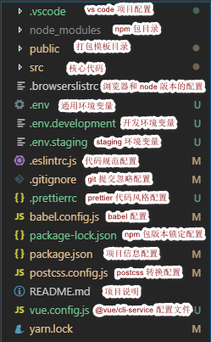

### 4 src目录说明

src目录为源码存放目录，以 main.js 为入口文件， 按照使用场景分别包含： api模块、 assets 静态文件模块、公共组件模块、公共指令模块、公共插件模块(如 element-ui)、路由模块、vuex 模块、utils 模块、页面组件模块、公司信息config 模块、路由权限permission.js模块、表格列配置模块以及一个页面主入口组件。

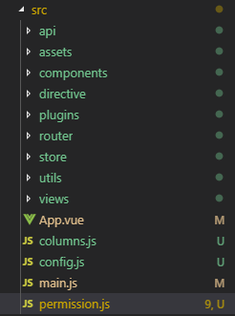

### 5 main.js 文件

该文件为项目的入口文件，负责引用上述模块，主要逻辑是生成一个 Vue 实例，并挂载到 #app DOM 节点上。（建议该文件只做引用和实例生成，不编写任何逻辑代码）

### 6 api 模块

api 模块基于 axios 工具，封装了一套 async/await 的接口模式。底层实现文件为 utils/http.js。应用层按照业务模块分别封装在 api目录下。如 orderRequest 模块对用的文件就是 api/PoOrderRequest.js 文件。每一个接口使用 export const xxx 单独向外暴露。如下：

export const addImageToRequestItem = (args, header) => {

return http.post(`/admin/po/addImageToRequestItem`, args, true, header)

}

整个 api 模块通过 api/index.js 向外暴露出所有的接口, 并且用 $api 这个变量挂载到 vue 实例上。

import * as common from './PoCommon'

const api = {

common

}

Object.defineProperty(api, 'install', {

writable: false,

enumerable: false,

configurable: false,

value: (Vue, Option) => {

Vue.$api = api

Vue.prototype.$api = api

}

})

export default api

当在业务代码中需要调用接口时使用async/ await方式：

async getReadyLinkPoBox() {

let { error, message, data } = await this.$api.box.findReadyLinkPoBox()

if (error) return this.$message.error(message)

this.readyLinkPoBox = data

},

### 7 Vuex 模块

Vuex 模块放置在 store 目录下，包含5个文件和目录，同 api 模块相似， vuex 同样遵循业务划分不同的模块，module目录下为各个模块的 state、mutations、actions的定义，actions 目录下是各个模块actions的具体实现。getters.js 文件中定义了一些全局的 getter 属性，如user、sideBar。mutation-type.js 中定义了所有的 mutation 常量。index.js中引入了各个模块和getters 并向外暴露出一个vuex 实例， 最终在 main.js中挂载到 vue 实例上。

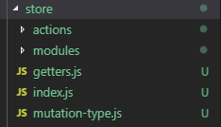

### 8 Router 模块。

#### 8.1 router 目录。

由 modules目录 和 index.js 文件构成， 在 modules 目录下按照页面菜单逻辑划分了各个路由模块。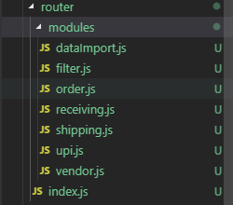

每一个路由模块向外暴露一个路由对象。对象中需要提供包含以下部分

export default {

path: '/poDataImport',

component: Layout,

redirect: '',

name: 'poDataImport',

meta: { title: 'Data Import', icon: 'example' },

children: [

{

path: '',

name: 'dataImport',

component: () => import('@/views/poDataImport/'),

meta: { title: 'PO Data Import' }

}

]

}

所有的路由模块由 index.js 文件引用，存放在 asyncRouterMap 变量, 而 index.js 文件向外暴露一个router 实例，最终挂载到vue 实例上面。需要注意的是在index.js 中， 向外暴露的 router 实例 routes 属性的值并不是 asyncRouterMap 对象，这是因为该对象需要在验证权限之后才会重新添加到 routes 上面。

#### 8.2路由权限控制。

在 src/permission.js 中， 使用router.beforeEach 方法每一次进入页面的时候都根据当前的用户信息来重新触发一次 listPoMenu 接口，生成最新的页面路由表。从而达到每次在admin端重新配置了路由权限，前端页面再次刷新的时候也会同步数据。

### 9 Components 模块

该模块存放项目中有必要作为全局使用的组件，例如 page 组件。每个组件为一个目录, 该目录下为index.vue， 或者每一个组件为单独的 xx-xx.vue。 无论是目录或者文件， 组件的名称应该遵守驼峰或者 xx-xx 的规则。为了防止 mian.js 中单个的引用所有的全局组件会导致 main.js 变得臃肿， 建议全局组件放在 plugin/components.js 中引用。

### 10 Plugin 模块

该模块主要存放需要全局使用的 UI 组件库的挂载逻辑， element.js 中存放了 Element-ui 组件的挂载以及 Element css 重写样式的引入。 而在 components.js 中挂在了一些其他内部使用的公共组件库。

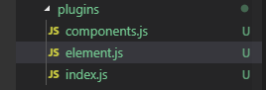

### 11 Utils/Filters 模块

在 main.js 文件中还挂载了一些全局的filter 方法，包含了 formatDate 时间格式处理、currency 金额格式处理等方法，同时 在 filters.js 中用变量 $filters 挂载到了 vue 的原型链上，在编程式使用时可以用 this.$filters.currency(val) 使用

### 12 Utils/Mixins 模块

mixins是为vue全局混入模块。在 uitls/mixins/index.js 中，向全局混入了 print(用来实现打印功能)， twoNum(格式化数字)两个方法和 tableHeight、user 两个computed 属性， 这些方法和属性可以再任何页面组件中不经过声明使用。

### 13 Directive 模块

该模块按照指令划分目录， 最终由 index.js 文件向外暴露。最终使用v-auto-focus 可以让组件内的 input 组件自动获取焦点。使用 v-click-outside 实现鼠标点击到组件外部时触发自定义方法。v-debounce 用来实现事件的节流、v-draggable-resizable/v-el-dragDialog 实现组件的可拖拽可放大缩小、v-input-number/v-input-regex 实现input 组件的value验证、v-lazy-render 实现表格行的懒加载效果、v-permission 实现按钮的权限控制、v-validate实现数值验证。

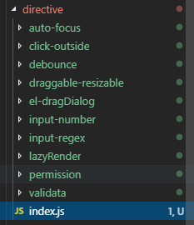

### 14页面组件模块

views 目录存放所有的页面组件。该目录下按照菜单模块划分目录.

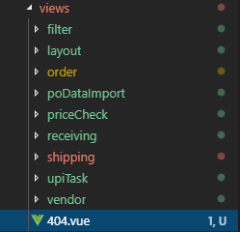

以order 目录为例，说明一下每个目录下的结构：

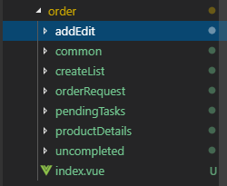

#### 14.1每个目录下应该有一个 index 文件为当前菜单的页面入口。

#### 14.2每一个二级路由单独为一个目录。

#### 14.3如需要，common 目录存放当前菜单下公用的组件、工具。

#### 14.4单独作为二级路由目录的组件中如需再次抽离组件，可以在目录下建立 tpls 目录，存放仅在该目录下使用到的公共组件和工具

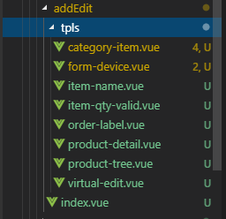

### 15项目中使用静态变量

在目录说明中说明了 public 目录中存放了打包模板index.html 文件，此外项目中使用到的静态文件也会放到这个文件当中。 这是因为当使用 npm/yarn run build 的时候除了会向 index.html 文件插入依赖，其他public 文件内的内容会原封不动的复制到打包后的目录。

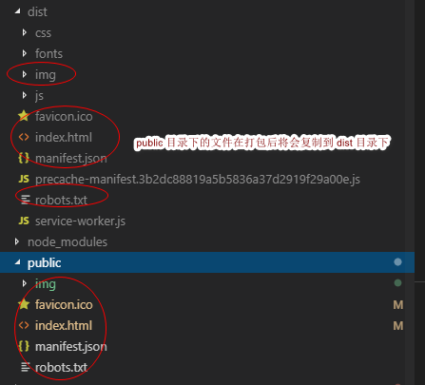

因为这个原因，项目中的静态文件的根目录是 dist/ 也就等同于 public/, 所以项目中引用静态文件可以用 public为根目录

<img src="/img/boxN.png" class="iconX" />

<img src="/img/boxF.png" class="iconX" />

### 16环境变量

项目中需要根据环境来区分api_url、img_url、login_url 等变量的值，可以替换根目录下的 .env[.xx] 文件来制定环境变量

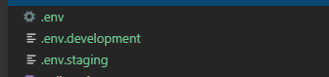

环境文件只包含环境变量的 “键=值”：

VUE_APP_API_ROOT=http://webdev05.skystartrade.com:4009

VUE_APP_LOGIN_URL=http://webdev05.skystartrade.com:9480/a/login

VUE_APP_IMAGE_URL=https://imagetest.skystartrade.com/po/

为了区分环境在使用 yarn/npm 运行脚本的时候应该使用 --mode区分环境。

"scripts": {

"dev": "vue-cli-service serve",

"qa": "vue-cli-service serve --mode qa",

"staging": "vue-cli-service serve --mode staging"

}

#### 17更多参照：

项配置参照 <https://cli.vuejs.org/zh/>

语法规范参照 <https://eslint.vuejs.org/>

<https://cn.vuejs.org/v2/style-guide/>

vue 语法参照 <https://vuejs.org/>

vue-router <https://router.vuejs.org/zh/>

vuex <https://vuex.vuejs.org/zh/>

## 二、SST 组件库代码交接

### 1 组件库实现原理

#### 1.1组件库实现：

组件库目的是为Vue 添加全局的功能， 在组件库中使用如下几种方式。

* 添加全局资源
* 添加全局方法或者属性
* 通过全集混入来添加一些组件选项
* 添加 Vue 实例方法， 通过把他们添加到 Vue.prototype 上面实现

#### 1.2 使用插件

通过全局方法 vue.use() 使用插件。 （Vue.use 会自动阻止多次注册相同插件）

import Sst from './sst'

Vue.use(Sst)

new Vue({

})

#### 1.3 插件的开发

Vue 插件暴露出一个 install 方法， 这个方法的第一个参数是 Vue 构造器， 第二个参数是可选对象。

export default install = (Vue, options) => {

Vue.GlobalMethods = () => {}

Vue.directive('my-directive', {})

Vue.component('my-component', '<div>com</div>'),

Vue.mixin({})

Vue.prototype.$xx = () => {}

}

### 2 组件库目录结构

同 PO项目的目录说明 一样，由于组件库也使用 vue-cli@3 脚手架生成，目录结构基本相同， 但是多了一个 md-loader 模块， 这个模块是专门用来加载 .md 结尾的 webpack loader, 项目中所有markdown 文件都会通过这个 loader 打包。

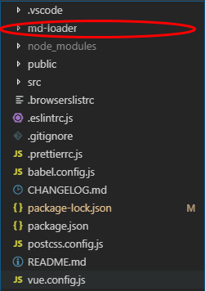

### 3 src 目录

因为本项目专注于组件开发，src 目录下并没有vuex 模块、permission模块等。 其中demo-styles 负责渲染组件文档样式，packages 存放开发组件、main.js 为项目的入口文件、nav.config.json 文件是 文档页面路由生成的依赖、util.js 为工具库文件。

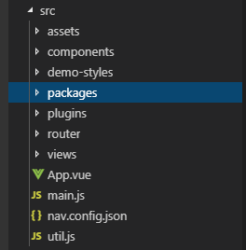 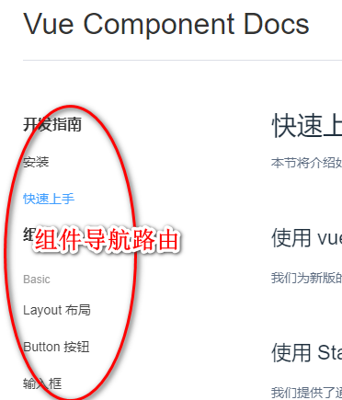

### 4 packages 目录

该目录存放组件源码。 每一个组件以一个组件目录存在， 每一个组件目录中又分为一个src/index.vue 文件和一个index.js 文件，前者用来存放组件源码， 后者用来编写install 和 export default 。所有的组件在 packages/index.js 中引用。

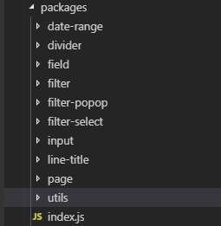 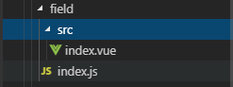

### 5 views 目录

同 PO 项目相似，views 目录同样用来编写页面组件。 不同的是这里的页面组件还包含了 .md 文件。 每一个 .md 文件是一个 页面组件。其中的编写格式遵循 markdown 语法和 [vuepress markdown 语法](https://vuepress.vuejs.org/zh/guide/markdown.html)。

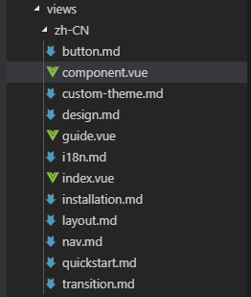

### 6 组件开发流程

* 在packages 目录中新增一个组建目录和文件例如 sst-field、sst-field/src/index.vue、sst-fiels/index.js
* 在 sst-field 目录中添加一下代码。（这里的 install 函数是为了单文件暴露需要）

import Field from './src/index.vue'

Field.install = Vue => {

Vue.component(Field.name, Field)

}

export default Field

* 在 packages/index.js 文件中添加 sst-field 组件

import Field from './field'

const components = [

Field,

…

]

### 7 组件文档编写流程

经过上述步骤一个组件已经成功初始化，后续的组件测试则需要文档页面的支持。一个组件文档的编写通过下面几个步骤。（以 sst-field 组件为例）

* 在 nav.config.json 中新增 sst-field 的组件路由。Path 为组件文档的指向，这里设置为 ‘/field’ 意味着文档的实际地址为 views/zh-CN/field.md

"groups": [

{

"groupName": "Basic",

"list": [

{

"path": "/field",

"title": "输入框"

}

]

}

]

* 新建 views/zh-CN/field.md 文件
* 在 views/zh-CN/field.md文件中编写组件文档，并测试组件。一个初始化文档中会包含 以 :::demo 为开始符号， ::: 为结束符号的demo 片段， 在这个片段可以编写 组件 demo。 在组件中如需编写 vue 代码可以使用 以 ```html 为开始， ``` 为结束的 vue 代码块。

**# 输入框**

输入框组件

**## 基础用法**

:::demo 输入框文档

```html

<sst-field />

```

:::

* 运行项目， 查看组件呈现形式 yarn/npm run serve

### 8 打包组件库

运行yarn/npm run lib 将会在 根目录下生成一个dist 目录。 里面包含打包压缩后的 common规范和umd规范的js 文件,在其他项目使用时，根据其他项目的使用规范引用相对应的js 文件。

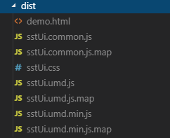

### 9 其他项目使用组件库

上一步中可以看到已经打包出了 .css 文件和.js 文件， 如果在 jsp 这种单文件中可以分别引入 .css 文件和.js 文件就可以了。 但是在 其他的 vue 项目中引用情况会有些不同。

* 项目依赖于 vue-cli@2 的情况。

1. Vue-cli@2 项目的静态文件存放在根目录的static 目录， 这时可以把 打包后的组件库的 sstUi.css 和 sstUi.common.js 这两个文件放到 static 目录下。
2. 找到 html-webpack-plugin 插件中配置的 index.html/index.tpl 模板(一般这个文件存放在根目录下)。在这个模板中手动插入 sstUi.css 依赖和sstUi.common.js 依赖。

<link rel="stylesheet" href="/sstUi.css">

<script src="/sstUi.common.js"></script> // 这行放在body 下

* 项目依赖于 vue0cli@3 的情况。

1. Vue-cli@3 项目的静态文件存放在根目录的public目录， 这时可以把 打包后的组件库的 sstUi.css 和 sstUi.common.js 这两个文件放到 public目录下。
2. 在public/index.html这个模板中手动插入 sstUi.css 依赖和sstUi.common.js 依赖。

<link rel="stylesheet" href="/sstUi.css">

<script src="/sstUi.common.js"></script> // 这行放在body 下

## 三、业务交接

### 1、Order Request 模块：

#### 1.1 Order Request 列表搜索逻辑

#### 1.2 Order Request订单的新建、修改、删除逻辑。

#### 1.3 Labels 逻辑

#### 1.4 PO Item QTY 数量计算逻辑。

### 2、Pending Tasks 模块

#### 2.1 Pending Tasks 列表搜索逻辑

#### 2.1 Pending Tasks 的 Approve 操作逻辑

#### 2.3 Pending Tasks 操作列逻辑(删除、记录、编辑)

### 3、Uncompleted Purchase 模块

#### 3.1 列表搜索逻辑

#### 3.2 操作列逻辑(修改、删除)

### 4、Vendor 模块

#### 4.1 Vendor 列表搜索展示

#### 4.2 Purchased History 和 Products Count 列表的跳转

#### 4.3 Vendor item 的新增

#### 4.4 Vendor item 修改编辑

#### 4.5 Vendor link Product 的逻辑

#### 4.6 Purchased Item 页面搜索与展示

### 5、 PO Summary

#### 5.1 Package detail 页面

#### 5.2 Shipping No. (Tracking No. 和 Barcode)

#### 5.3 Ready for Pick Up

#### 5.4 On Hold

#### 5.5 Mistake/Change 逻辑

#### 5.6 PO Item 编辑功能

#### 5.7 PO Item 删除功能

#### 5.8 PO Item Invoice 打印功能

### 6、 Assign Package

#### 6.1 Add Box 功能

#### 6.2 Assign Box 功能

#### 6.3 编辑 Box 内容(数量改变， 箱子交换功能， 改变 isFull 状态)

#### 6.4 Link PO 逻辑

### 7、Pending PO

#### 7.1 Pending Reason 逻辑

#### 7.2 Assign 逻辑

### 8、 Receiver Address

#### 8.1 address 增删改功能

### 9、Inquiry Setting

#### 9.1 Inquiry Setting 的筛选与修改

### 10、Receiving

#### 10.1 Receied PO 列表搜索与展示

#### 10.2 Mistake/Change 展示

#### 10.3 Mistake/Change 邮件发送功能

#### 10.4 Package Detail Print

#### 10.5 Package Detail inspection

#### 10.6 Inspection Detail (Add item from product or unknown item)

#### 10.7 Inspection Package 状态修改

#### 10.8 Issues item 数量、类型与 received QTY 之间的关系

#### 10.9 Inspection item checked 状态与 package inspect Completed 状态之间的逻辑

#### 10.10 Inspection item image

#### 10.11 改变为 restock 状态

### 11、 Ready for Pick Up

#### 11.1 pick Up 列表搜索与展示

#### 11.2 pick Up Location 更改

#### 11.3 Picked Up 状态的更改

#### 11.4 Print 功能